НАЦИОНАЛЬНЫЙ ИССЛЕДОВАТЕЛЬСКИЙ УНИВЕРСИТЕТ ИТМО
Факультет Программной Инженерии и Компьютерной Техники

Системы компьютерной обработки изображений
Лабораторная работа № 1
«Вычисление освещенности в точках поверхности»

Выполнил студент
Стрельбицкий Илья Павлович

Группа № P3413
Преподаватель: Жданов Дмитрий Дмитриевич

г. Санкт-Петербург 2025

Цель
Изучить, как вычисляется освещенность в точках точки на плоскости треугольника при освещении его точечным источником света с заданной диаграммой излучения.

Используемые формулы
- «Цветная» интенсивность источника под углом к оси источника света:
$I\left(RGB,\vec{s}\right)=I_{0}\left(RGB\right)\cos{θ}$, где $I_{0}\left(RGB\right)$ – «цветная» интенсивность источника света в направлении его оси $\vec{O},\left\|\vec{O}\right\|=1$, θ - угол между направлением распространения света и осью источника света, $\cos{θ}$ – диаграмма излучения.
- «Цветная» освещенность точки:
$E\left({RGB,\vec{P}}_{T}\right)= \frac{I\left(RGB,\vec{s}\right) cosα}{R^{2}}$ , где $I\left(RGB,\vec{s}\right)$ – «цветная» интенсивность света, α - угол между направлением света и нормалью к освещаемой поверхности, R - расстояние от источника света до рассматриваемой точки.
- Перевод локальных координат точки в плоскости в глобальные
${\vec{P}}_{T}={\vec{P}}_{0}+\left(\frac{{\vec{P}}_{1}-{\vec{P}}_{0}}{\left\|{\vec{P}}_{1}-{\vec{P}}_{0}\right\|}∙x+\frac{{\vec{P}}_{2}-{\vec{P}}_{0}}{\left\|{\vec{P}}_{2}-{\vec{P}}_{0}\right\|}∙y\right)$ , где $x$ и $y$ смещения по ребрам треугольника.
- Вычисление вектора нормали плоскости треугольника через 3 точки:
$\vec{N}=\frac{\left({\vec{P}}_{2}-{\vec{P}}_{0}\right)×\left({\vec{P}}_{1}-{\vec{P}}_{0}\right)}{\left\|\left({\vec{P}}_{1}-{\vec{P}}_{0}\right)×\left({\vec{P}}_{2}-{\vec{P}}_{0}\right)\right\|}$
- Вектор от точки плоскости до источника света:
$\vec{s}={\vec{P}}_{T}-{\vec{P}}_{L}, R^{2}={\left\|\vec{s}\right\|}^{2}, \cos{α=\frac{\vec{s}∙\vec{N}}{\left\|\vec{s}\right\|}},\cos{θ=\frac{\vec{s}∙\vec{O}}{\left\|\vec{s}\right\|}}$

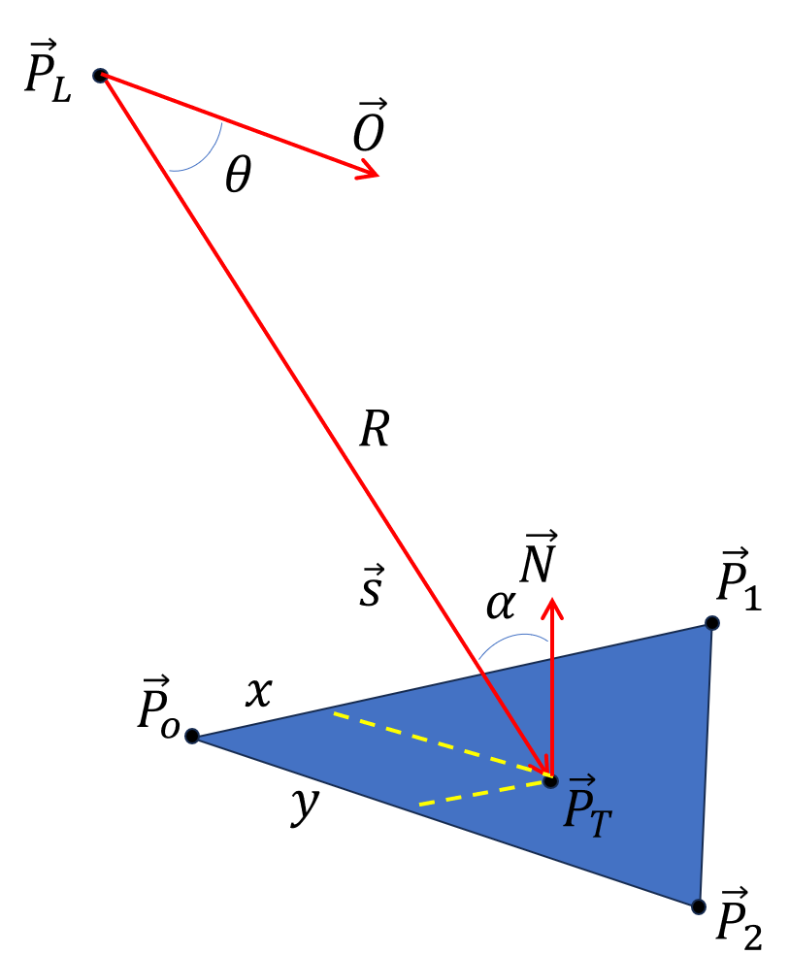

Шаги алгоритма
- Инициализация параметров:
  - Задать интенсивность источника света $I_{0}(RGB)$
  - Задать вектор направления источника $\vec{O}$
  - Задать координаты источника света $\vec{P_{L}}$
  - Задать вершины треугольника $\vec{P_{0}}, \vec{P_{1}}, \vec{P_{2}}$
  - Задать локальные координаты точек (x, y), для которых будем проводить дальнейшие расчеты
- Вычисление нормали плоскости:
  - Рассчитать векторы ребер:
$\vec{v_{1}}=\vec{P_{1}}-\vec{P_{0}}$
$\vec{v_{2}}=\vec{P_{2}}-\vec{P_{0}}$
  - Вычислить векторное произведение:
$\vec{N}=\vec{v_{1}}×\vec{v_{2}}$
  - Выполнить нормализацию полученной нормали:
$\vec{N}=\frac{\vec{N}}{\left|\vec{N}\right|}$
- Выполнение расчетов для каждой точки (x, y):
  - Перевод в глобальные координаты:
$\vec{P_{T}}=\vec{P_{0}}+\frac{\vec{v_{1}}}{\left|\vec{v_{1}}\right|}*x+\frac{\vec{v_{2}}}{\left|\vec{v_{2}}\right|}*y$
  - Вектор от точки к источнику света:
$\vec{s}=\vec{P_{L}}-\vec{P_{T}}$ ; $R=\left|\vec{s}\right|$
  - Расчет интенсивности:
$\cos{θ}=\frac{\vec{s}∙\vec{O}}{R}$ ; $I\left(RGB\right)=I_{0}\left(RGB\right)*\left|\cos{θ}\right|$
  - Расчет освещенности:
$\cos{α}=\frac{\vec{s}∙\vec{N}}{R}$ ; $E\left(RGB\right)=\frac{I\left(RGB\right)* \left|\cos{α}\right|}{R^{2}}$

Программа для расчета освещенности
Используется язык программирования Python3.
Для упрощения расчетов используется библиотека numpy
import numpy as np
def calculate_illumination(
I0_RGB: tuple[float, float, float],
vect_O: tuple[float, float, float],
vect_P_L: tuple[float, float, float],
vect_P0: tuple[float, float, float],
vect_P1: tuple[float, float, float],
vect_P2: tuple[float, float, float],
x_values: tuple[float],
y_values: tuple[float]
) -> dict[tuple[float, float], tuple[float, float, float]]:
"""
Расчет освещенности точек на плоскости треугольника
Параметры:
I0_RGB - кортеж (R, G, B) интенсивности источника света
vect_O - кортеж (x, y, z) направления оси источника (единичный вектор)
vect_P_L - кортеж (x, y, z) положения источника света
vect_P0, vect_P1, vect_P2 - кортежи вершин треугольника
x_values - список значений x координат [x₁, x₂, x₃, x₄, x₅]
y_values - список значений y координат [y₁, y₂, y₃, y₄, y₅]
Результат:
results - словарь полученных значений в формате (x,y): (E_RGB_x, E_RGB_y, E_RGB_z)
"""
# Преобразование в numpy массивы
I0: np.ndarray = np.array(I0_RGB, dtype=float)
O: np.ndarray = np.array(vect_O, dtype=float)
P_L: np.ndarray = np.array(vect_P_L, dtype=float)
P0: np.ndarray = np.array(vect_P0, dtype=float)
P1: np.ndarray = np.array(vect_P1, dtype=float)
P2: np.ndarray = np.array(vect_P2, dtype=float)
# Проверка: vect(O) должен быть единичным
O_norm: np.floating = np.linalg.norm(O)
if abs(O_norm - 1.0) > 1e-10:
O = O / O_norm
print(f"Предупреждение: vect(O) нормализован до единичной длины")
# Вычисление нормали плоскости
v1: np.ndarray = P1 - P0
v2: np.ndarray = P2 - P0
N: np.ndarray = np.cross(v1, v2) # Внешняя нормаль
N_norm: np.floating = np.linalg.norm(N)
if N_norm == 0:
raise ValueError("Точки треугольника коллинеарны, нормаль не определена")
N = N / N_norm # Нормализация нормали
# Единичные векторы ребер для локальной системы координат
u1: np.ndarray = v1 / np.linalg.norm(v1)
u2: np.ndarray = v2 / np.linalg.norm(v2)
# генерируем список всех точек
points: list[tuple[float, float]] = [(x, y) for x in x_values for y in y_values]
# Начинаем вычислять значения освещенности для каждой точки
results: dict[tuple[float, float], tuple[float, float, float]] = {}
for x, y in points:
try:
# 1. Перевод локальных координат в глобальные
P_T: np.ndarray = P0 + u1 * x + u2 * y
# 2. Вектор от точки к источнику света и расстояние
s: np.ndarray = P_L - P_T
R: np.floating = np.linalg.norm(s)
if R < 1e-10: # Избегаем деления на ноль
results[(x, y)] = (0.0, 0.0, 0.0)
continue
# 3. Расчет интенсивности I(RGB, vect(s))
cos_theta: float = np.dot(s, O) / R
I_RGB: np.ndarray = I0 * abs(cos_theta)
# 4. Расчет освещенности E(RGB, vect(P_T))
cos_alpha: float = np.dot(s, N) / R
E_RGB: np.ndarray = I_RGB * abs(cos_alpha) / (R * R)
E_RGB_x, E_RGB_y, E_RGB_z = E_RGB
results[(x, y)] = (E_RGB_x, E_RGB_y, E_RGB_z)
except Exception as e:
print(f"Ошибка при расчете точки ({x}, {y}): {e}")
results[(x, y)] = (0.0, 0.0, 0.0)
return results
def print_results_table(
results: dict[tuple[float, float], tuple[float, float, float]],
x_values: tuple[float],
y_values: tuple[float]
) -> None:
"""Красивое отображение результатов в виде таблицы"""
print("Освещенность E(RGB, vect(P)) для точек треугольника:")
# Определяем ширину столбцов
num_cols = len(x_values)
col_width = 17
# Верхняя граница таблицы
top_border = "+" + "-" * 6 + "+" + ("-" * (col_width + 4) + "+") * num_cols
print(top_border)
# Заголовок с x координатами
header = "| y\\x |"
for x in x_values:
header += f" {x:^{col_width + 2}.2f} |"
print(header)
print(top_border)
# Отображение данных
for y in y_values:
row = f"| {y:3.2f} |"
for x in x_values:
E = results.get((x, y), (0, 0, 0))
# Форматируем RGB значения
rgb_str = f"{E[0]:.3f}, {E[1]:.3f}, {E[2]:.3f}"
row += f" {rgb_str:^{col_width - 1}} |"
print(row)
print(top_border)
def main() -> None:
# Входные данные
I0_RGB = (50.0, 20.8, 15.6) # I₀(RGB)
vect_O = (0, -0.2, 1) # Ось источника
vect_P_L = (0, 0, 5) # Положение источника
vect_P0 = (0, 0, 0) # Вершины треугольника
vect_P1 = (2, 0, 0)
vect_P2 = (0, 2, 0)
# Значения x₁-x₅ и y₁-y₅
x_1, x_2, x_3, x_4, x_5 = 0.0, 0.75, 1.5, 2.25, 3.0
y_1, y_2, y_3, y_4, y_5 = 0.0, 0.3, 0.5, 1.0, 1.5
x_values: tuple = (x_1, x_2, x_3, x_4, x_5)
y_values: tuple = (y_1, y_2, y_3, y_4, y_5)
# Вывод входных параметров
print("Входные параметры:")
print(f"x₁-x₅: {x_values}")
print(f"y₁-y₅: {y_values}")
print(f"I₀(RGB): {I0_RGB}")
print(f"vect(O): {vect_O}")
print(f"vect(P_L): {vect_P_L}")
print(f"Треугольник: P₀={vect_P0}, P₁={vect_P1}, P₂={vect_P2}")
print()
# Расчет освещенности
results = calculate_illumination(I0_RGB, vect_O, vect_P_L, vect_P0, vect_P1, vect_P2, x_values, y_values)
# Вывод результатов
print_results_table(results, x_values, y_values)
print(f"\nДополнительная информация для проверки расчетов:")
v1 = np.array(vect_P1) - np.array(vect_P0)
v2 = np.array(vect_P2) - np.array(vect_P0)
N = np.cross(v1, v2)
N_norm = N / np.linalg.norm(N)
print(f"Нормаль плоскости: ({N_norm[0]:.3f}, {N_norm[1]:.3f}, {N_norm[2]:.3f})")
if __name__ == "__main__":
main()

Вывод программы в консоль:
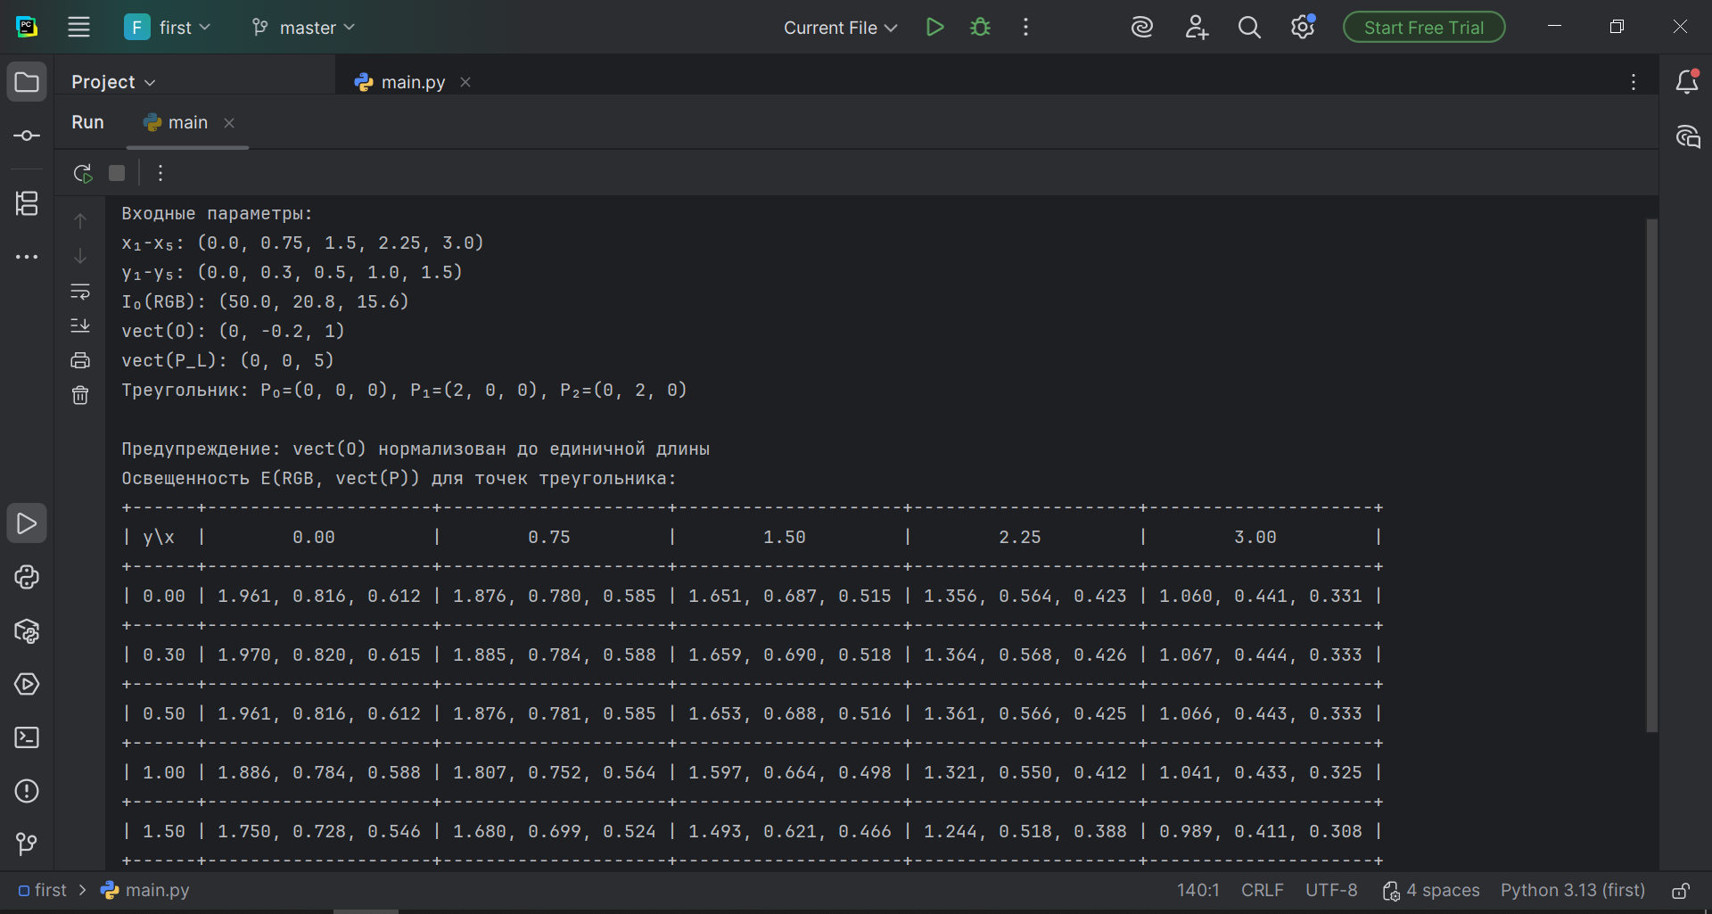

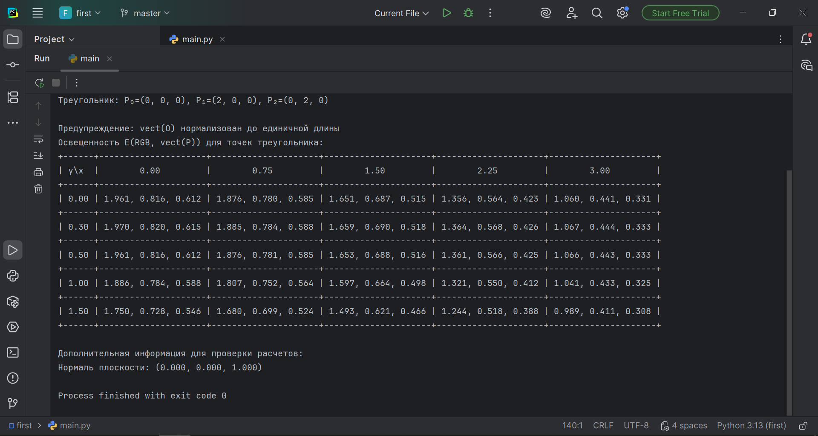
Пример входных данных и результаты
- $I_{0}\left(RGB\right)=\left(50.0, 20.8, 15.6\right)$
- $\vec{O}=\left(0, -0.2, 1\right)$
- ${\vec{P}}_{L}=\left(0, 0, 5\right)$
- ${\vec{P}}_{0}=\left(0, 0, 0\right)$
- ${\vec{P}}_{1}=\left(2, 0, 0\right)$
- ${\vec{P}}_{2}=\left(0, 2, 0\right)$
- $x_{1}=0.00, y_{1}=0.00$
$$x_{2}=0.75, y_{2}=0.30 \\ x_{3}=1.50, y_{3}=0.50 \\ x_{4}=2.25, y_{4}=1.00 \\ x_{5}=3.00, y_{5}=1.50$$

Вычисленные значения освещенности $E\left({RGB,\vec{P}}_{T}\right)$ для точек, заданных локальными координатами:
$$x$$  $$y$$ | 0.00 | 0.75 | 1.50 | 2.25 | 3.00
0.00 | 1.961, 0.816, 0.612 | 1.876, 0.780, 0.585 | 1.651, 0.687, 0.515 | 1.356, 0.564, 0.423 | 1.060, 0.441, 0.331
0.30 | 1.970, 0.820, 0.615 | 1.885, 0.784, 0.588 | 1.659, 0.690, 0.518 | 1.364, 0.568, 0.426 | 1.067, 0.444, 0.333
0.50 | 1.961, 0.816, 0.612 | 1.876, 0.781, 0.585 | 1.653, 0.688, 0.516 | 1.361, 0.566, 0.425 | 1.066, 0.443, 0.333
1.00 | 1.886, 0.784, 0.588 | 1.807, 0.752, 0.564 | 1.597, 0.664, 0.498 | 1.321, 0.550, 0.412 | 1.041, 0.433, 0.325
1.50 | 1.750, 0.728, 0.546 | 1.680, 0.699, 0.524 | 1.493, 0.621, 0.466 | 1.244, 0.518, 0.388 | 0.989, 0.411, 0.308

Вывод

В результате выполнения работы был изучен и реализован алгоритм вычисления освещенности точки на плоскости от источника света. Рассмотрены основные этапы вычислений, включая преобразование координат, определение нормали к плоскости, вычисление вектора до источника света и углов между векторами.

